**春夏中醫養生保健食療**

張素勤中醫師

湖北中醫藥大學醫學博士

國際中醫暨綜合自然療法學會 主席

**四季養生宗旨**

內養正氣,外慎邪氣

**春夏養生食療的原則**

滋養肝脾

**春季氣節：「立春」至「谷雨」**

**立春**

* 每年2月4日左右
* 嚴冬過去、萬物復甦、氣溫開始回升，多吃辛甘發散文品，不宜食酸收之味

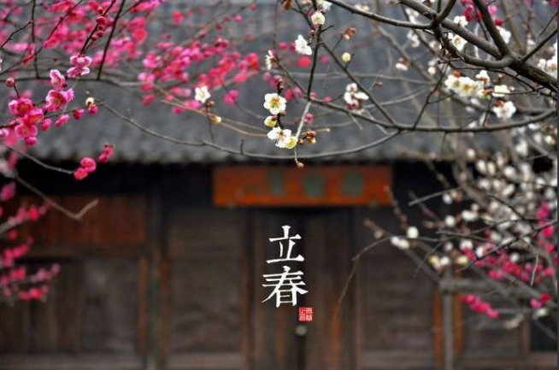

**雨水**

* 每年2月18日前後
* 冰雪開始融化，雨量開始增多，空氣濕潤，氣溫逐漸回升，要調養脾胃

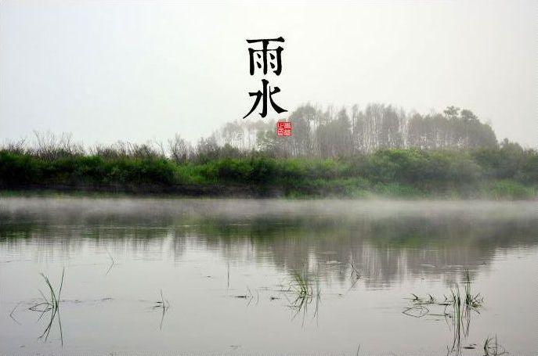

**驚蟄**

* 每年3月6日左右
* 天氣回暖、春雷震響、喚醒萬物，要調養體質

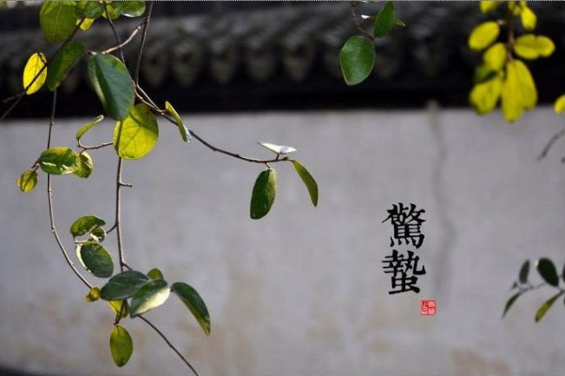

**春分**

* 每年3月21日左右
* 雨水明顯增多，植物進入春季生長階段，要調和陰陽

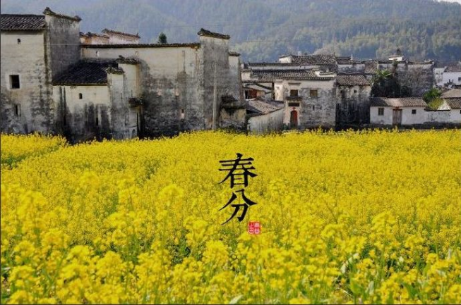

**清明**

* 每年4月5日左右前後
* 氣溫逐漸升高，多雨，要補腎、調節陰陽失調

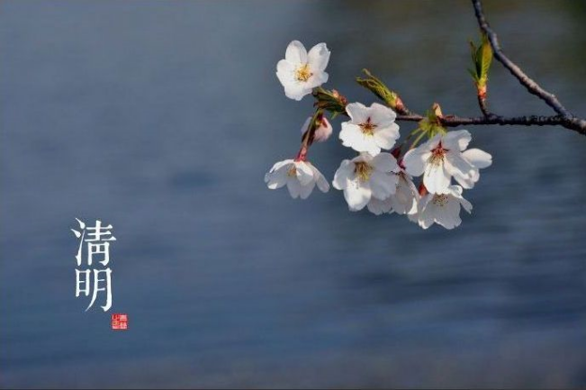

**谷雨**

* 每年4月20日前後
* 氣溫回升速度加快，雨量開始增多，要滋陰養胃，祛除風濕，溫補養血

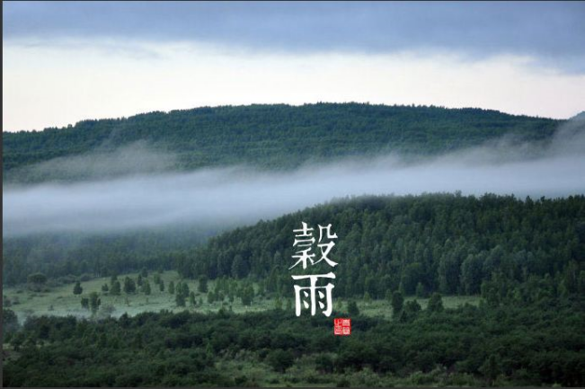

**夏季養生食療的原則**

養心健脾

**夏季氣節：「立夏」至「大暑」**

**立夏**

* 每年5月6日前後
* 天氣開始炎熱，要吃清淡、易消化食物，少吃油膩和辛辣食物

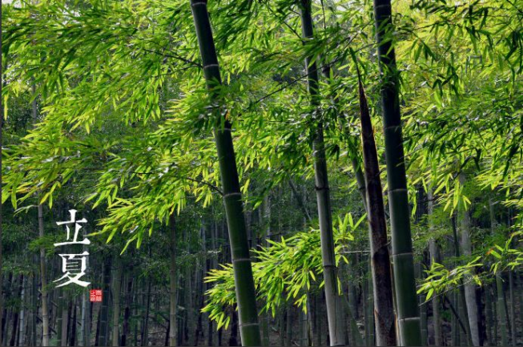

**小滿**

* 每年5月21日左右
* 農作物初有收成，氣溫明顯升高，要吃具有清利濕熱作用的食物

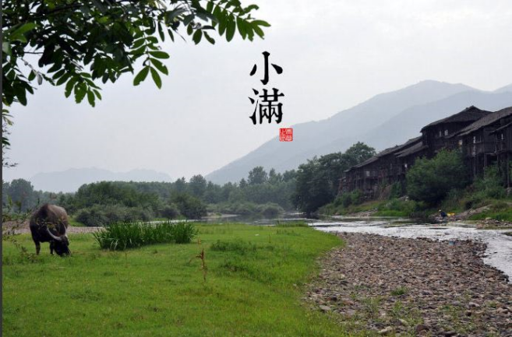

**芒種**

* 每年6月6日前後
* 天氣炎熱，進入典型的夏季氣候，宜吃輕清甜淡之物

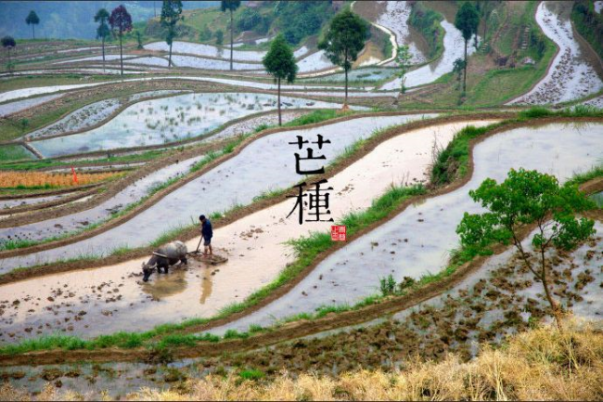

**夏至**

* 每年6月21日前後
* 是陽氣最旺的時節，多吃清熱利濕的食物

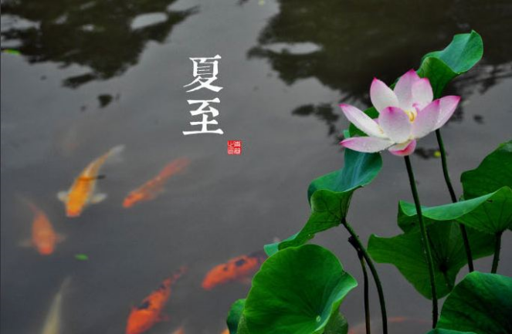

**小暑**

* 每年7月7日前後
* 天氣更加炎熱，要補養脾胃

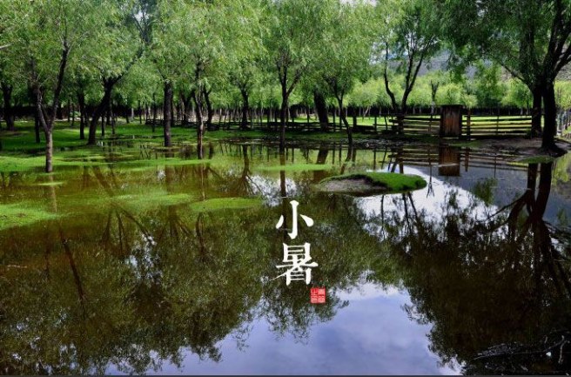

**大暑**

* 每年7月23日左右
* 一年中最熱的時候，飲食要清淡

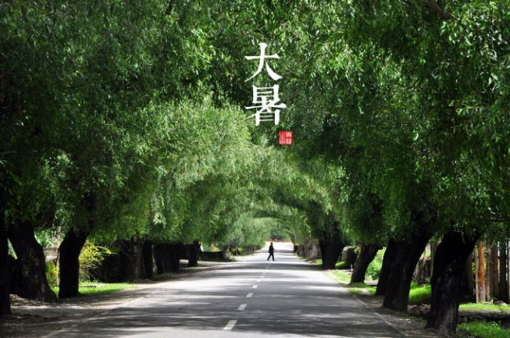

**總結 : 春夏季養生保健飲食**

**春夏養陽**

*因春夏萬物復蘇, 陽氣生發

故春夏, 要向外, 要泄, 以養心、脾為主

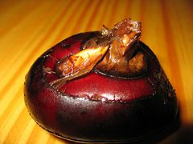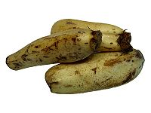

**濕熱傷氣** , 易清補 (清補涼湯劑)及

**多**

1. 喝水

2. 解暑化濕食物

例如：瓜類、豆類、馬蹄、蓮藕、蘿蔔

**少**

1. 生冷食物

2. 肥膩食物

3. 辛辣食物

**暑熱多濕** , 易健脾去濕及

**多**

1.吃新鮮蔬菜, 及含鉀質 (eg.香蕉、桃、李)及纖維素較多的水果

2. 利水化濕食物

例如：赤小豆、薏米、蓮子、荷葉、玉米鬚

3. 氣功運動

**少**

1. 甜食

2. 肥甘厚味

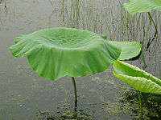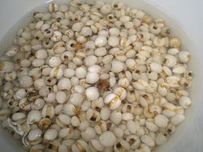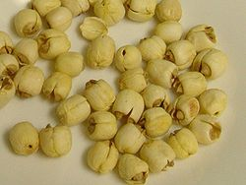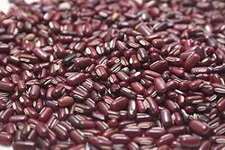

**薏仁、紅豆 湯食材加減法**

**1. 體質偏寒**

- 加溫補食物 eg. 桂圓, 紅棗

功效: 健脾、安神、養血

**2. 失眠**

- 加蓮子、百合

功效: 養心、安神、健脾、補腎

**3. 痛經**

- 減薏仁、加薑片、紅棗、紅糖

功效: 溫暖小腹, 緩解疼痛

**4. 腎虛**

- 加黑豆

功效: 補腎、健脾

**\* 薏仁、紅豆 (赤小豆) 湯**

功效: 利水消腫 + 排毒防癌

煮湯法: 適量薏仁 (生、熟薏米)及紅豆

(赤小豆), 先以明火煲30分鐘,

加入適量紅糖, 再以文火煲10分

鐘即可飲用